

**项目负责人操作手册**

**建设单位：河南省哲学社会科学工作事务中心**

**运维单位：河南大河网数字科技有限公司**

**2024年6月**

目录

一、 注册 1

二、 登录 1

三、 首页 2

四、 个人中心 3

五、 项目立项 3

六、 项目拨款 5

七、 项目变更 5

（一） 项目中止 6

（二） 成员变更 7

（三） 改变成果形式 9

（四） 延期 11

（五） 研究内容有重大调整 13

（六） 变更责任单位 15

八、 项目结项 17

# 注册

进入登录页面。

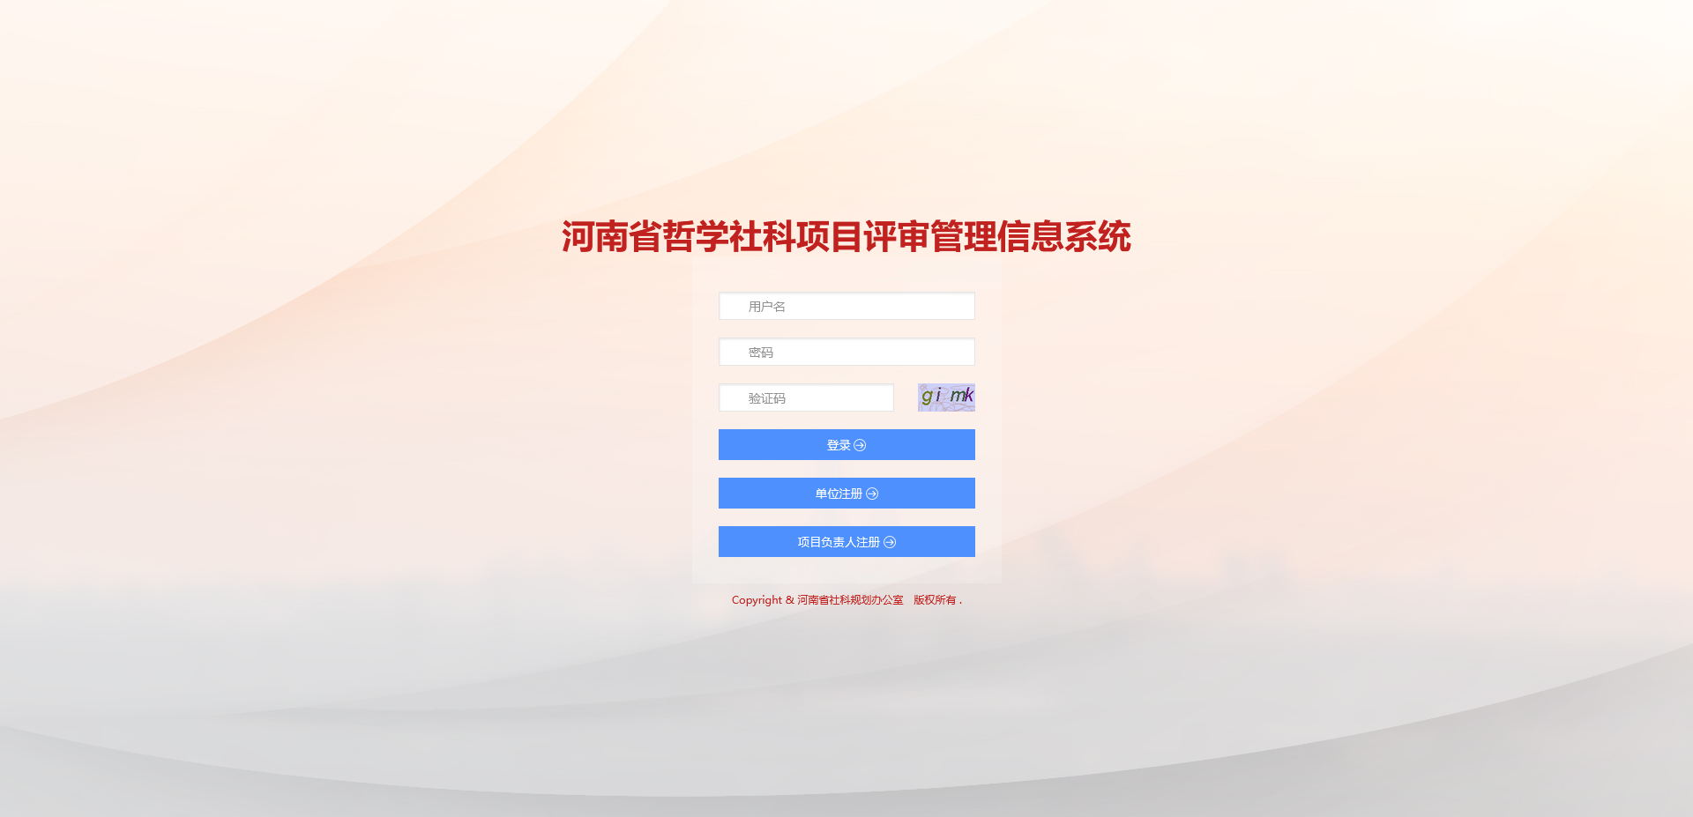

点击项目负责人注册，在注册页面中输入工作单位、单位编码（郑州商学院单位编码为：D00321）等信息。点击提交按钮。待单位管理员审核通过后、线下通过单位管理员获取用户名和密码、即可正常登录系统。

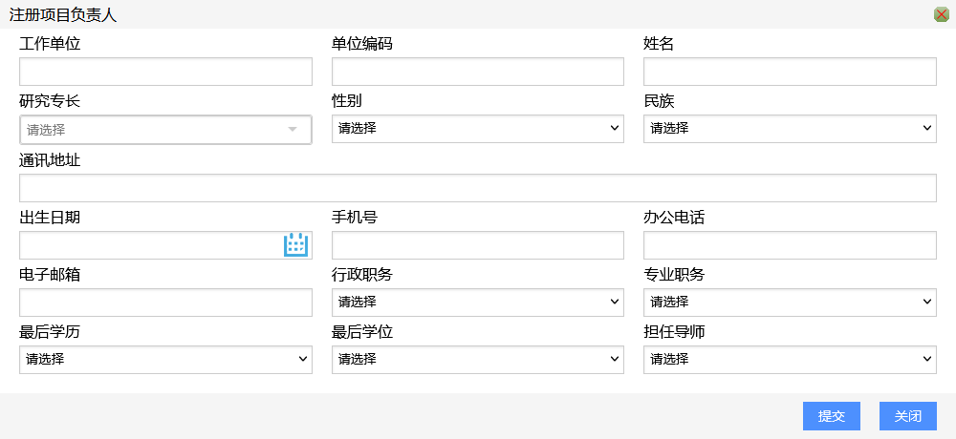

**注意：在注册前需提前与本单位管理员联系，确认正确的工作单位名称及单位编码。**

# 登录

进入登录页面。

在登录页面中输入账号、密码。点击登录按钮，进入网站管理后台。



# 首页

进入系统首页后，可看到个人中心、社会科学规划决策咨询项目等功能模块，如下图所示。

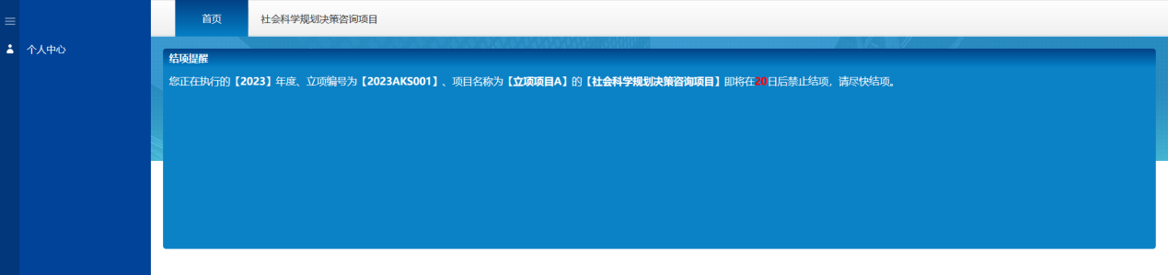

# 个人中心

点击左侧菜单栏中的[个人中心]，进入个人信息管理页面，实现对本人信息的修改操作。

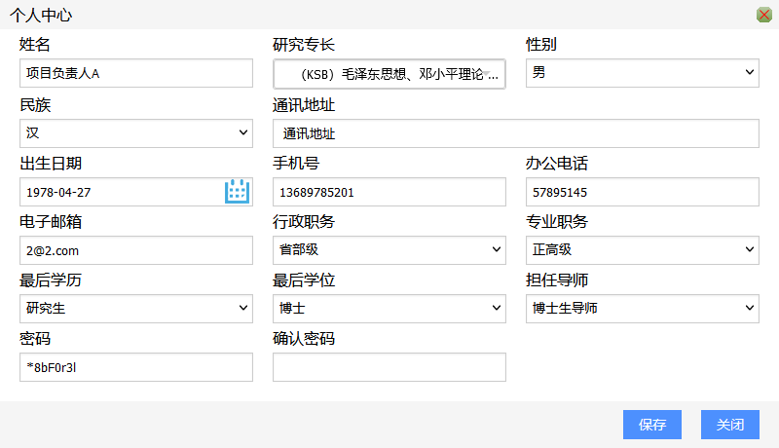

# 项目立项

点击相应项目下的立项。进入项目立项信息填报页面，实现对项目立项信息的填报、编辑、申请、撤回等功能。

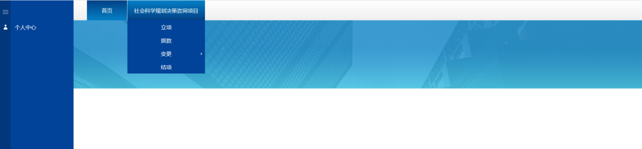

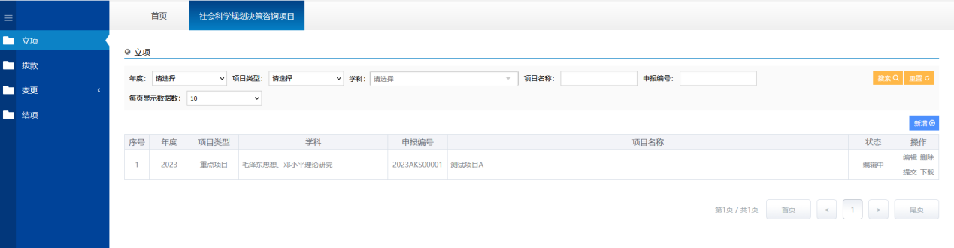

**新增：**点击右侧新增，可以新增项目立项信息。

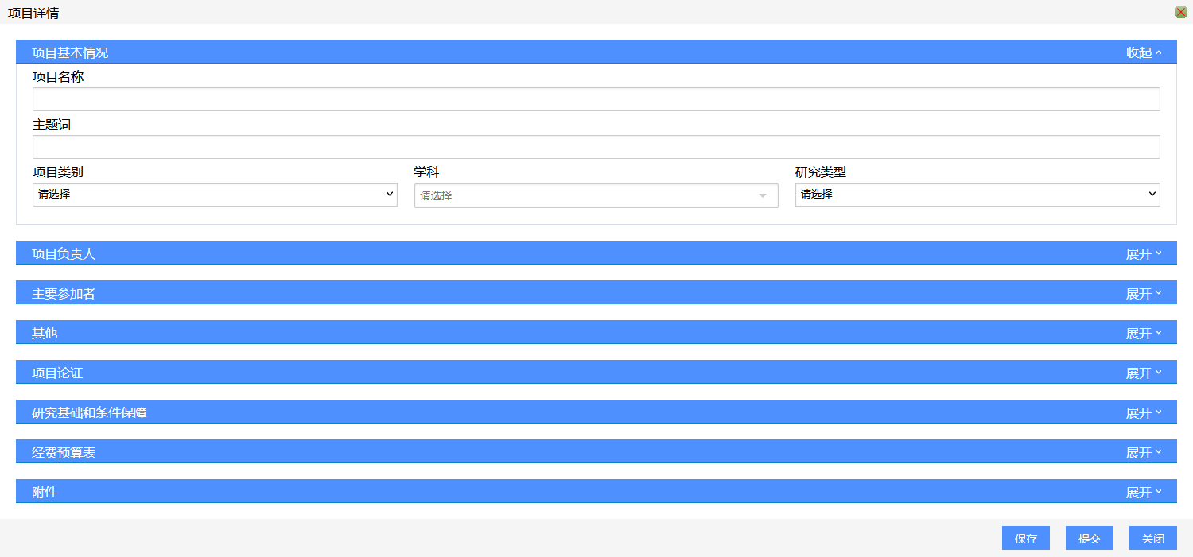

**编辑：**点击右侧[编辑]按钮，可以更改项目立项信息。

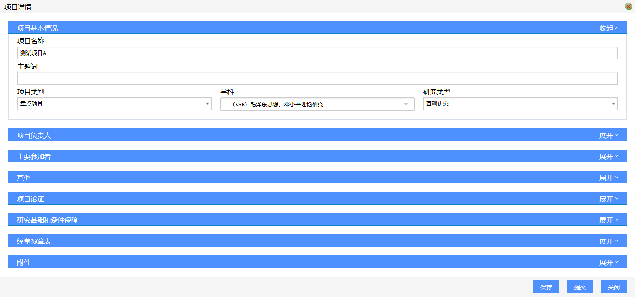

**删除：**点击右侧[删除]按钮，可以删除项目立项信息。

**提交：**点击右侧[提交]按钮，或编辑页面中的[提交]按钮，可以将项目立项信息提交到上一级进行审核。

**下载：**点击右侧[下载]按钮，可以下载项目立项申请书。

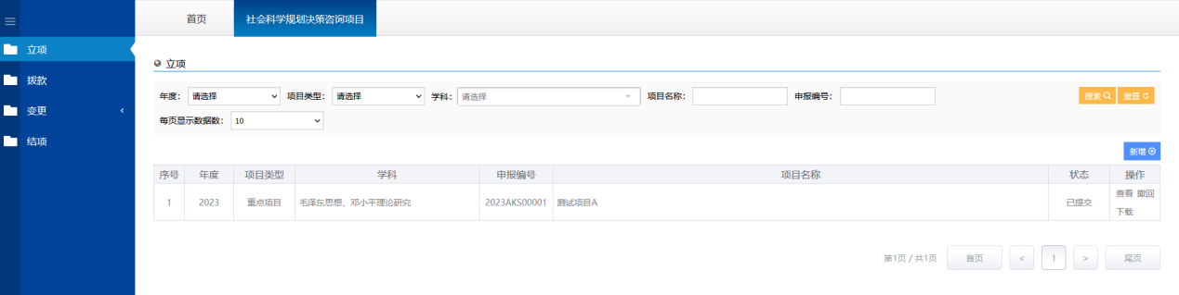

**撤回：**点击右侧[撤回]按钮，可以将已提交、待上一级审核的项目立项信息撤回后编辑。

**查看：**点击右侧[查看]按钮，可以查看已提交的项目立项信息详情。

# 项目拨款

点击相应项目中的的[拨款]。进入项目拨款信息查看页面，实现对项目拨款信息的查看功能。

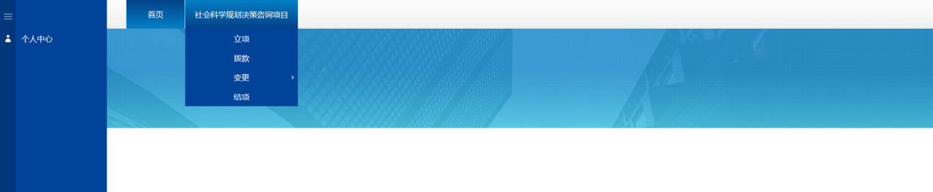

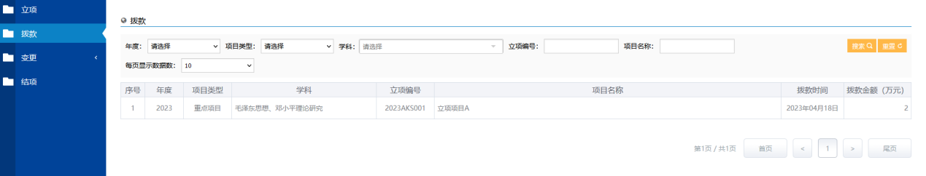

# 项目变更

项目变更可根据实际情况，申请相应的项目变更，完成对项目立项信息的变更操作。

**注意：**

**1：对于项目中止、上级单位可申报的项目撤销以外的项目变更申请、相同类型的变更申请、只能有一个正在进行中的变更申请。**

**例如：项目已经申请了成员变更，则在该申请处理完毕之前，将无法再对同一个项目进行成员变更申请。**

**2：当项目已申请了除项目中止、上级单位可申报的项目撤销以外的项目变更申请、且该申请正在处理中，则无法进行项目中止申请。**

**例如：项目已进行了成员变更申请，则该项目将无法进行项目中止申请。**

**3：当项目已申请了除项目中止、且该申请正在处理中，则无法进行项目中止申请以外的其它变更申请。**

**例如：项目已进行了项目中止申请，则该项目将无法进行成员变更申请。**

## 项目中止

点击相应项目下的变更下的项目中止。进入项目中止信息填报页面，实现对项目中止信息的填报、编辑、申请、撤回等功能。

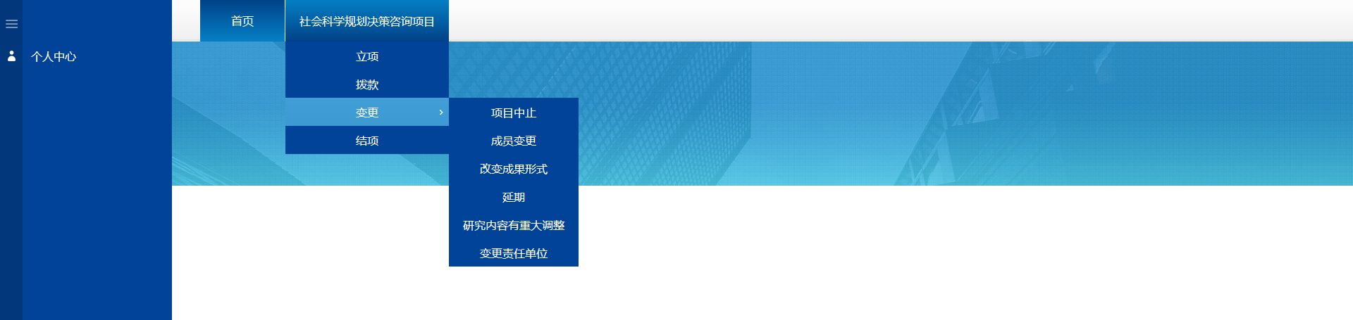

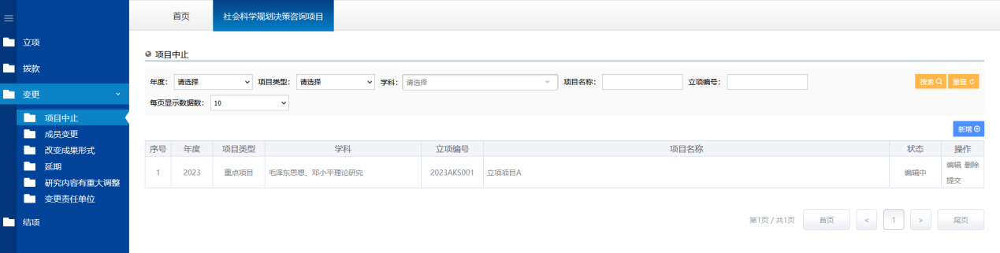

**新增：**点击右侧新增，可以新增项目中止信息。

通过相应的条件，快速选择需要提出申请的已立项项目。

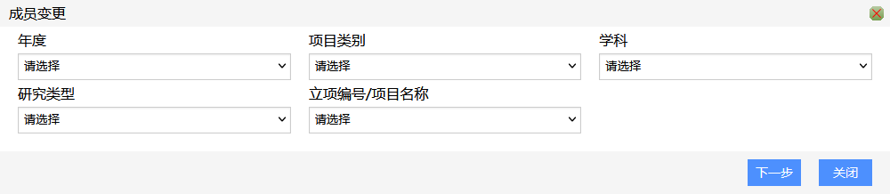

点击窗口顶部的标签可对相应信息进行切换浏览。

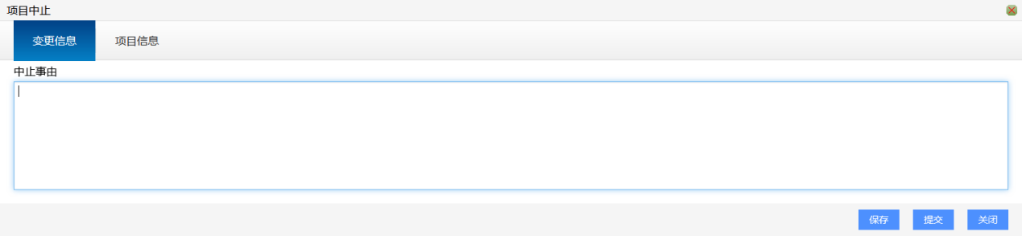

**编辑：**点击右侧[编辑]按钮，可以更改项目中止信息。

点击窗口顶部的标签可对相应信息进行切换浏览。

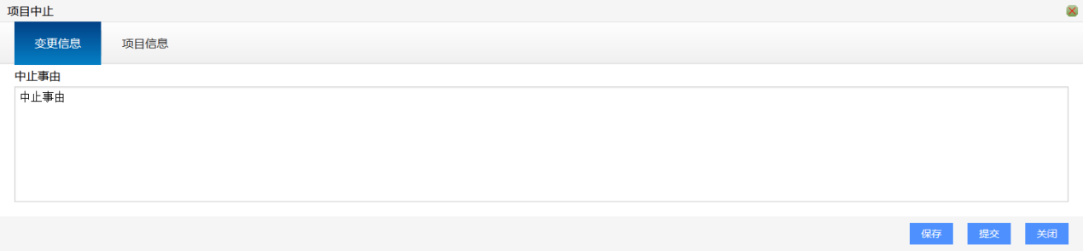

**删除：**点击右侧[删除]按钮，可以删除项目中止信息。

**提交：**点击右侧[提交]按钮，或编辑页面中的[提交]按钮，可以将项目中止信息提交到上一级进行审核。

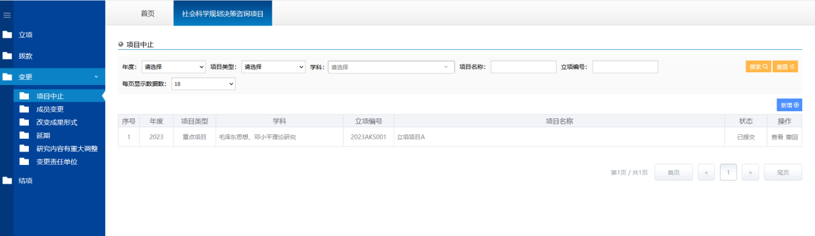

**撤回：**点击右侧[撤回]按钮，可以将已提交、待上一级审核的项目中止信息撤回后编辑。

**查看：**点击右侧[查看]按钮，可以查看已提交的项目中止信息详情。

## 成员变更

点击相应项目下的变更下的成员变更。进入成员变更信息填报页面，实现对成员变更信息的填报、编辑、申请、撤回等功能。



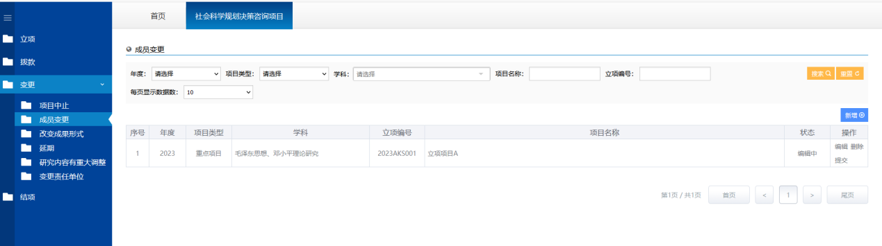

**新增：**点击右侧新增，可以新增成员变更信息。

通过相应的条件，快速选择需要提出申请的已立项项目。



点击窗口顶部的标签可对相应信息进行切换浏览。

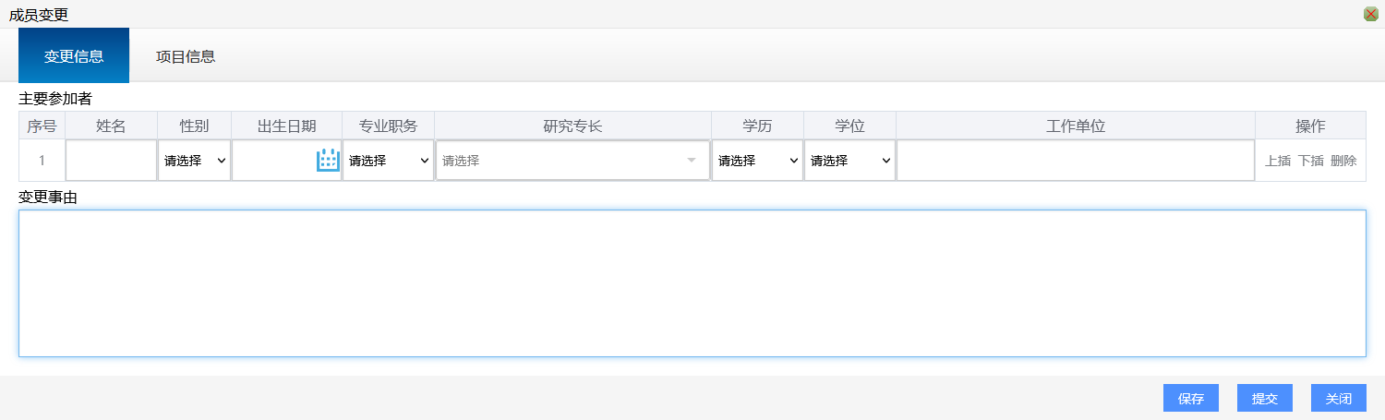

**编辑：**点击右侧[编辑]按钮，可以更改成员变更信息。

点击窗口顶部的标签可对相应信息进行切换浏览。

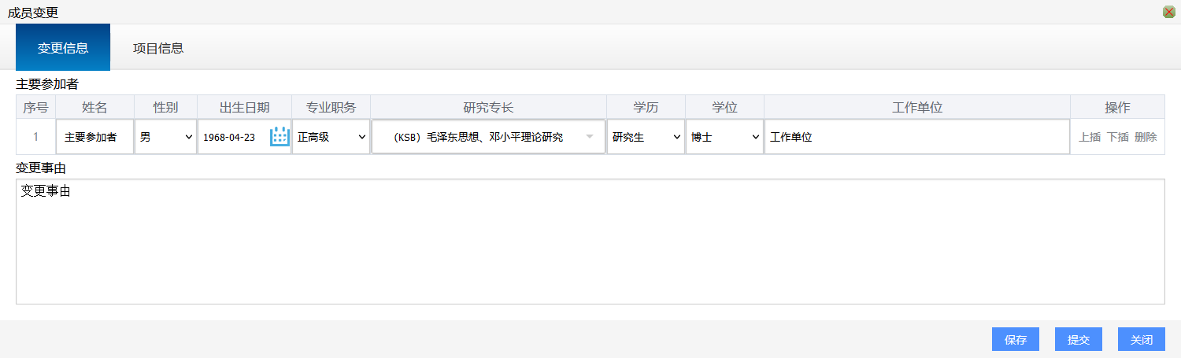

**删除：**点击右侧[删除]按钮，可以删除成员变更信息。

**提交：**点击右侧[提交]按钮，或编辑页面中的[提交]按钮，可以将成员变更信息提交到上一级进行审核。

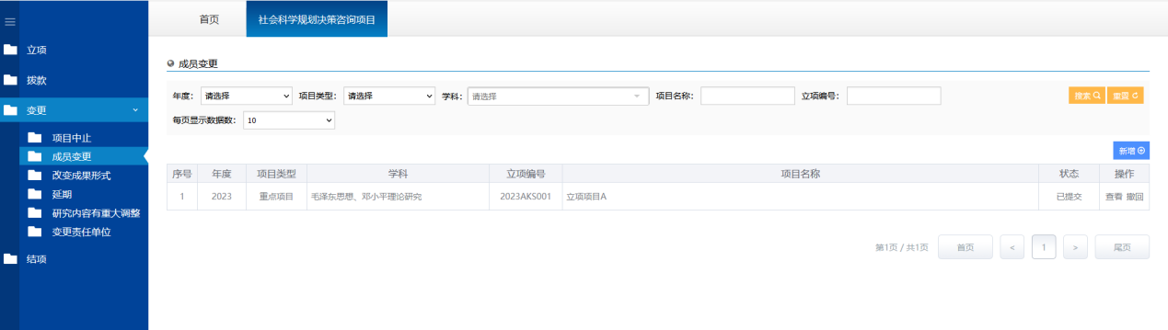

**撤回：**点击右侧[撤回]按钮，可以将已提交、待上一级审核的成员变更信息撤回后编辑。

**查看：**点击右侧[查看]按钮，可以查看已提交的成员变更信息详情。

## 改变成果形式

点击相应项目下的变更下的改变成果形式。进入改变成果形式信息填报页面，实现对改变成果形式信息的填报、编辑、申请、撤回等功能。



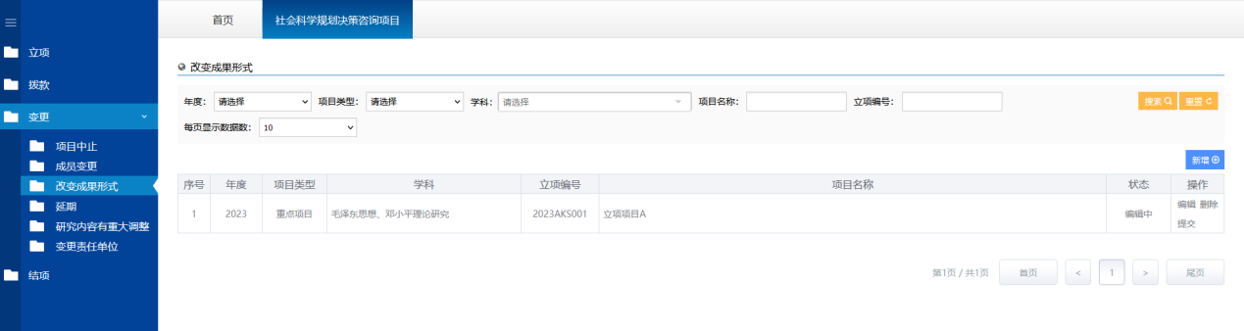

**新增：**点击右侧新增，可以新增改变成果形式信息。

通过相应的条件，快速选择需要提出申请的已立项项目。



点击窗口顶部的标签可对相应信息进行切换浏览。

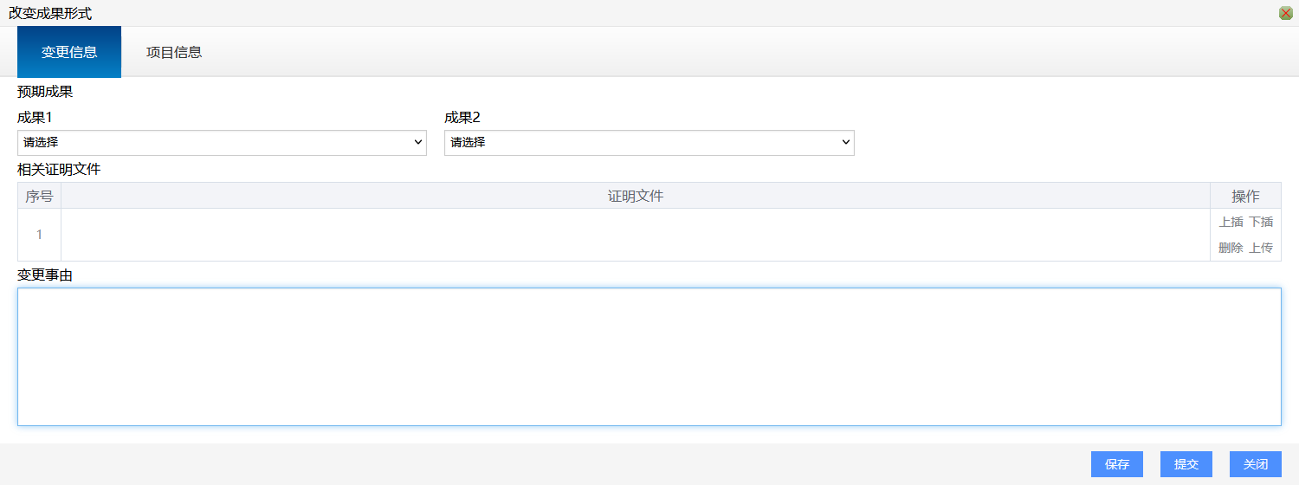

**编辑：**点击右侧[编辑]按钮，可以更改改变成果形式信息。

点击窗口顶部的标签可对相应信息进行切换浏览。

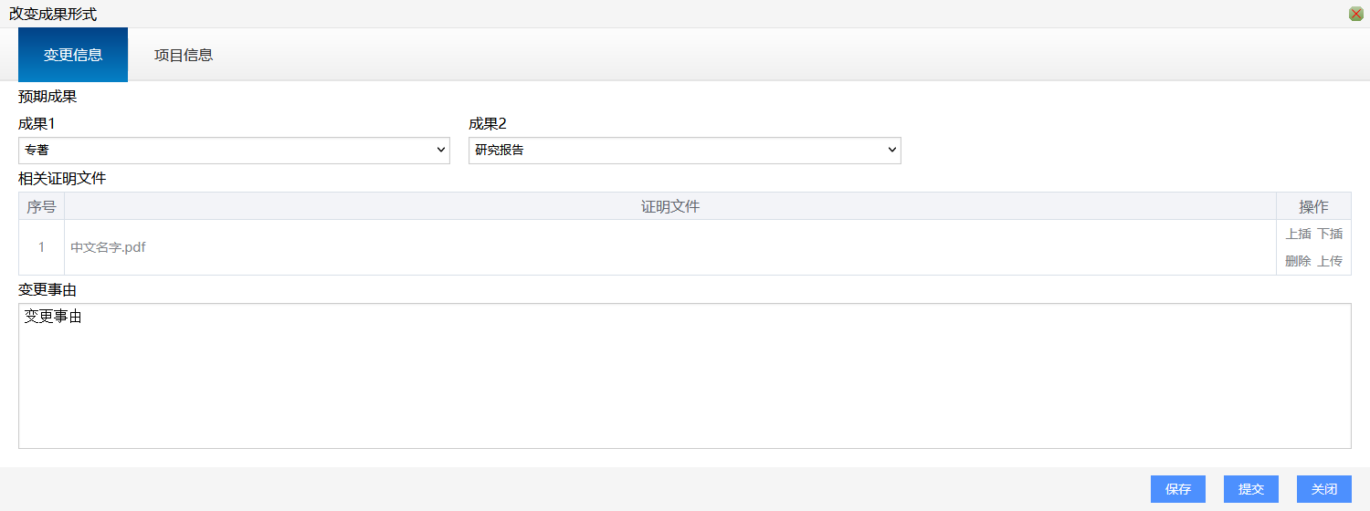

**删除：**点击右侧[删除]按钮，可以删除改变成果形式信息。

**提交：**点击右侧[提交]按钮，或编辑页面中的[提交]按钮，可以将改变成果形式信息提交到上一级进行审核。

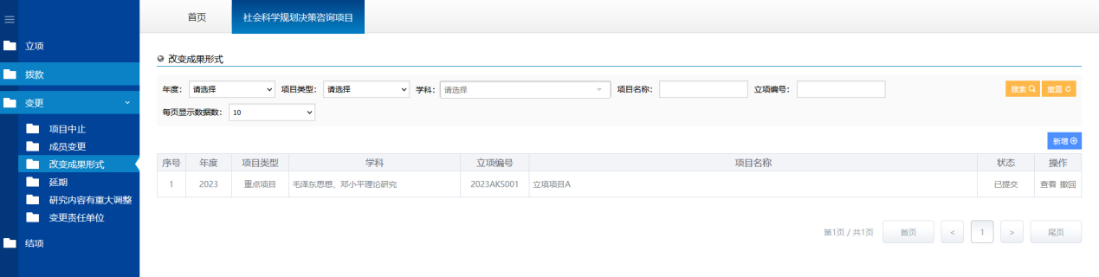

**撤回：**点击右侧[撤回]按钮，可以将已提交、待上一级审核的改变成果形式信息撤回后编辑。

**查看：**点击右侧[查看]按钮，可以查看已提交的改变成果形式信息详情。

## 延期

点击相应项目下的变更下的延期。进入延期信息填报页面，实现对延期信息的填报、编辑、申请、撤回等功能。



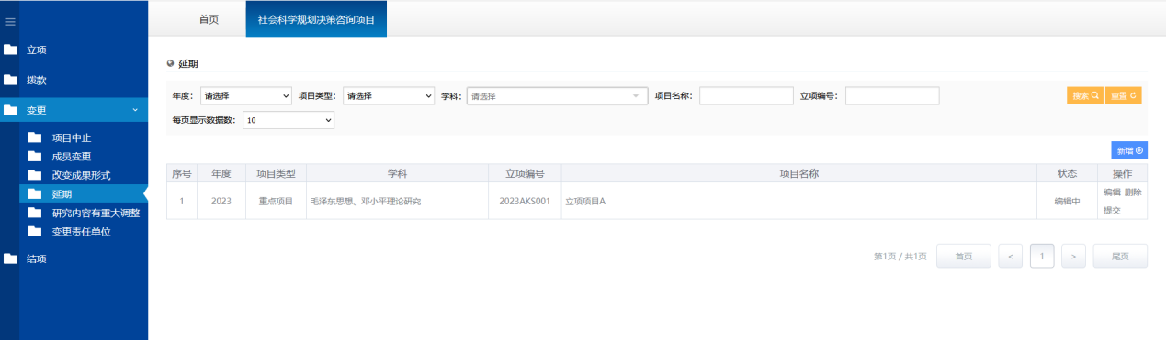

**新增：**点击右侧新增，可以新增延期信息。

通过相应的条件，快速选择需要提出申请的已立项项目。



点击窗口顶部的标签可对相应信息进行切换浏览。

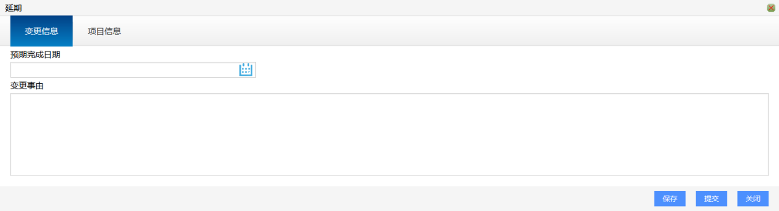

**编辑：**点击右侧[编辑]按钮，可以更改延期信息。

点击窗口顶部的标签可对相应信息进行切换浏览。

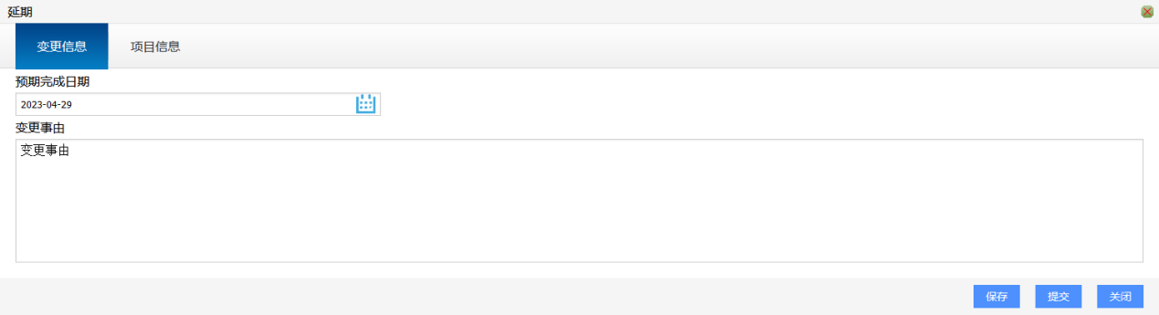

**删除：**点击右侧[删除]按钮，可以删除延期信息。

**提交：**点击右侧[提交]按钮，或编辑页面中的[提交]按钮，可以将延期信息提交到上一级进行审核。

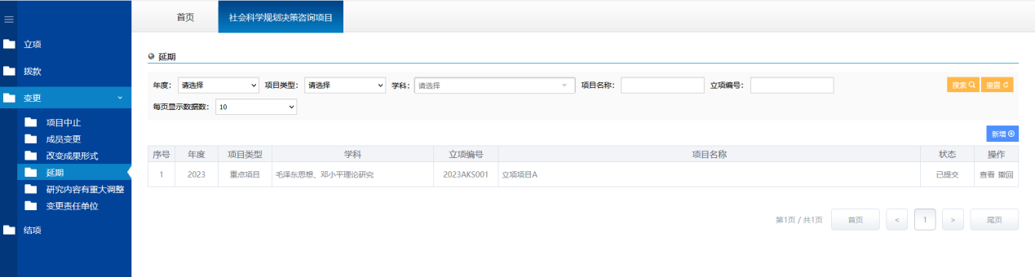

**撤回：**点击右侧[撤回]按钮，可以将已提交、待上一级审核的延期信息撤回后编辑。

**查看：**点击右侧[查看]按钮，可以查看已提交的延期信息详情。

## 研究内容有重大调整

点击相应项目下的变更下的研究内容有重大调整。进入研究内容有重大调整信息填报页面，实现对研究内容有重大调整信息的填报、编辑、申请、撤回等功能。



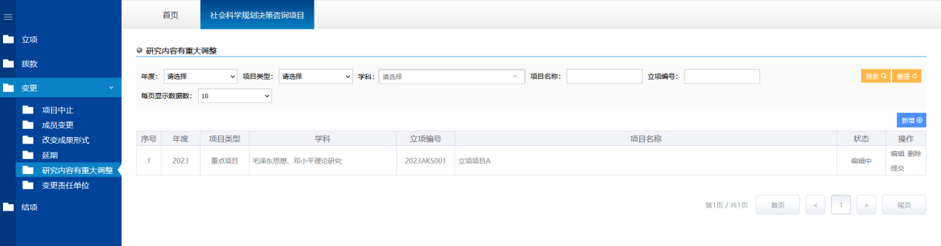

**新增：**点击右侧新增，可以新增研究内容有重大调整信息。

通过相应的条件，快速选择需要提出申请的已立项项目。



点击窗口顶部的标签可对相应信息进行切换浏览。

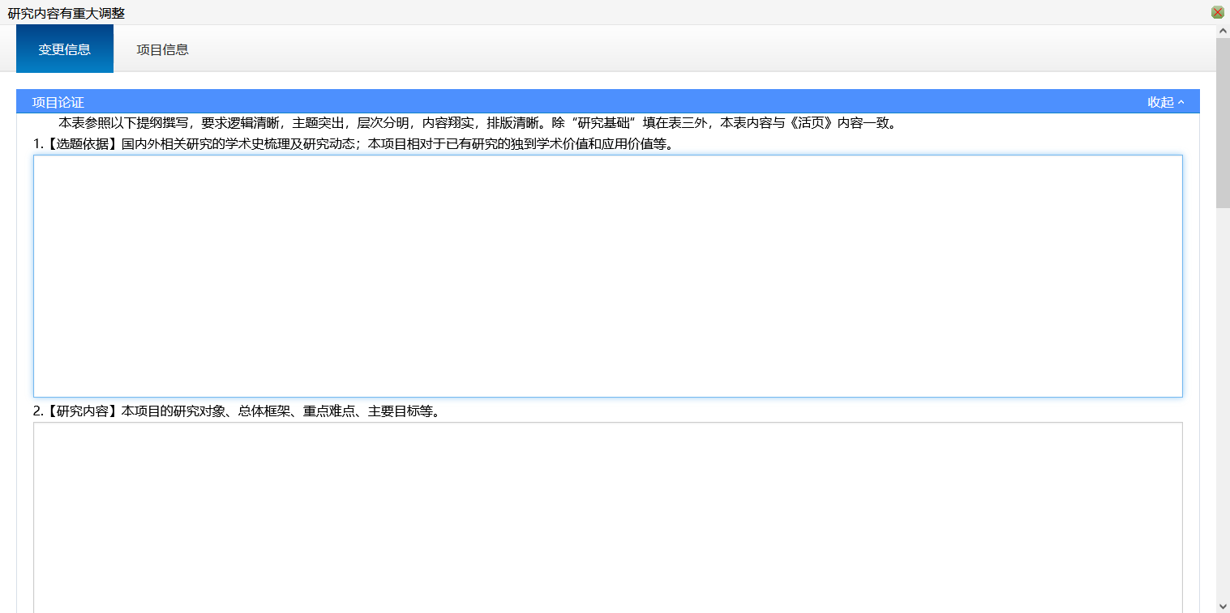

**编辑：**点击右侧[编辑]按钮，可以更改研究内容有重大调整信息。

点击窗口顶部的标签可对相应信息进行切换浏览。

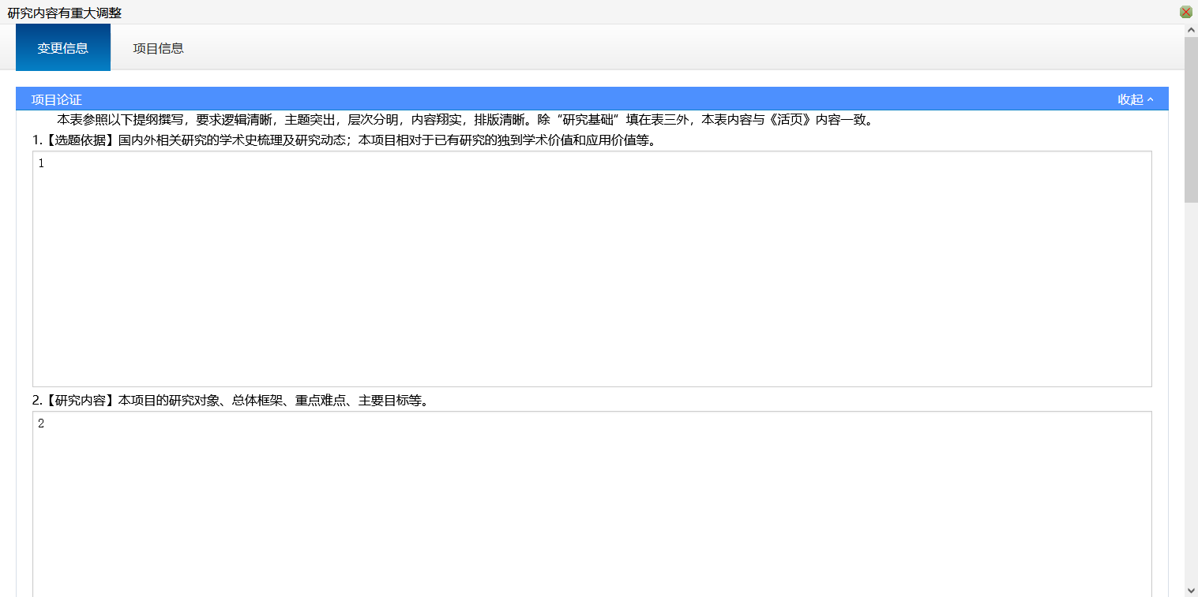

**删除：**点击右侧[删除]按钮，可以删除研究内容有重大调整信息。

**提交：**点击右侧[提交]按钮，或编辑页面中的[提交]按钮，可以将研究内容有重大调整信息提交到上一级进行审核。

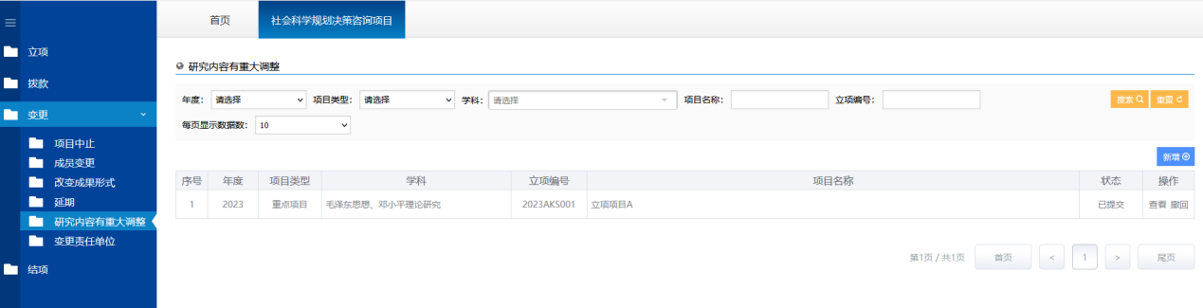

**撤回：**点击右侧[撤回]按钮，可以将已提交、待上一级审核的研究内容有重大调整信息撤回后编辑。

**查看：**点击右侧[查看]按钮，可以查看已提交的研究内容有重大调整信息详情。

## 变更责任单位

点击相应项目下的变更下的变更责任单位。进入变更责任单位信息填报页面，实现对变更责任单位信息的填报、编辑、申请、撤回等功能。



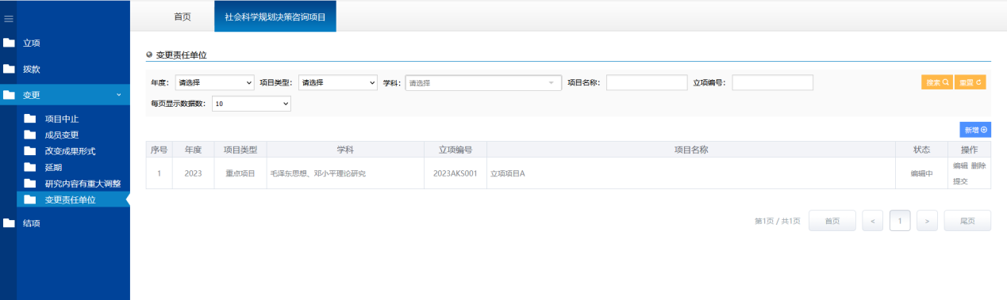

**新增：**点击右侧新增，可以新增变更责任单位信息。

通过相应的条件，快速选择需要提出申请的已立项项目。



点击窗口顶部的标签可对相应信息进行切换浏览。

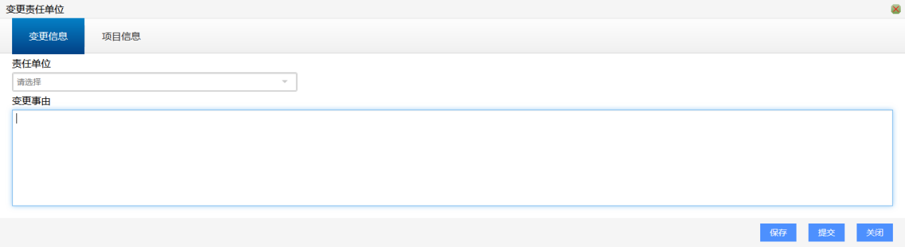

**编辑：**点击右侧[编辑]按钮，可以更改变更责任单位信息。

点击窗口顶部的标签可对相应信息进行切换浏览。

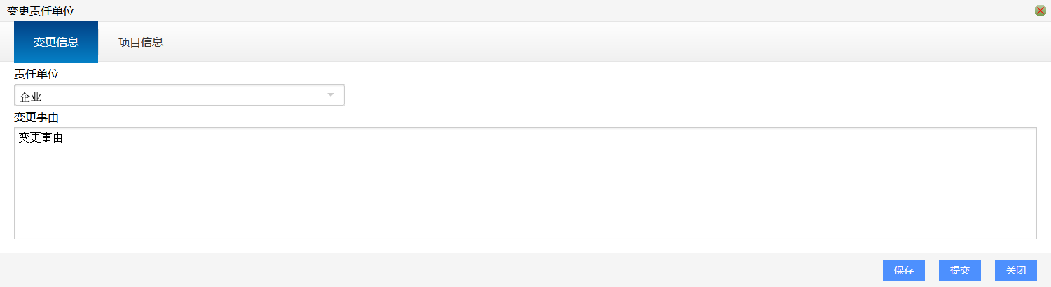

**删除：**点击右侧[删除]按钮，可以删除变更责任单位信息。

**提交：**点击右侧[提交]按钮，或编辑页面中的[提交]按钮，可以将变更责任单位信息提交到上一级进行审核。

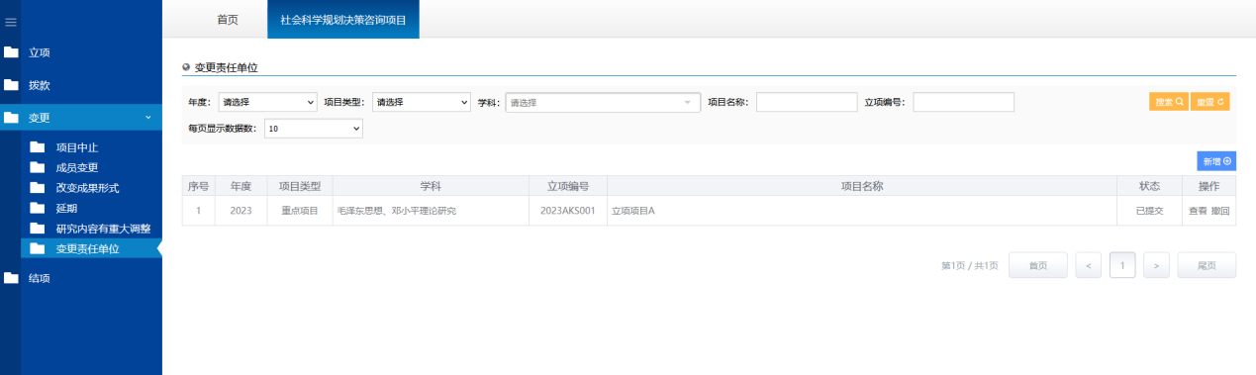

**撤回：**点击右侧[撤回]按钮，可以将已提交、待上一级审核的变更责任单位信息撤回后编辑。

**查看：**点击右侧[查看]按钮，可以查看已提交的变更责任单位信息详情。

# 项目结项

点击相应项目下的结项。进入项目结项信息填报页面，实现对项目结项信息的填报、编辑、申请、撤回等功能。

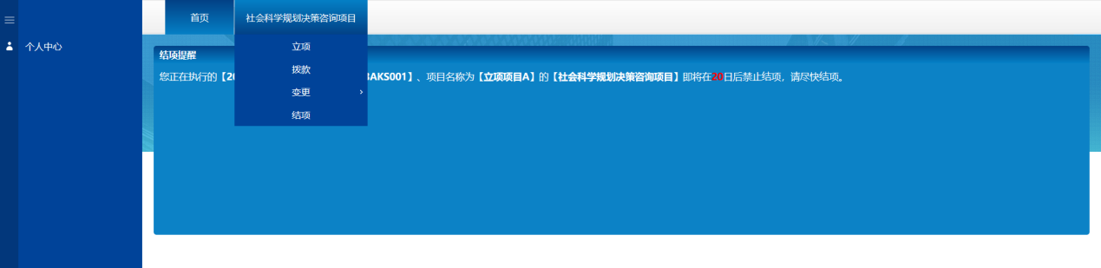

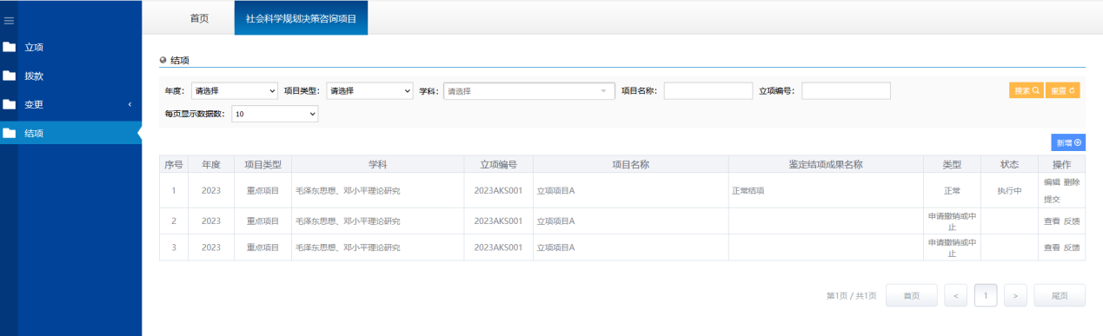

**新增：**点击右侧新增，可以新增项目结项信息。

通过相应的条件，快速选择需要提出申请的已立项项目、以及是否涉密项目。

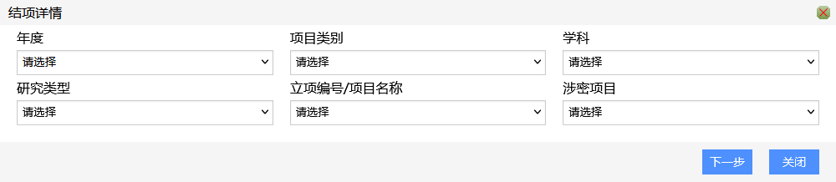

选择是否免于鉴定。

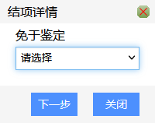

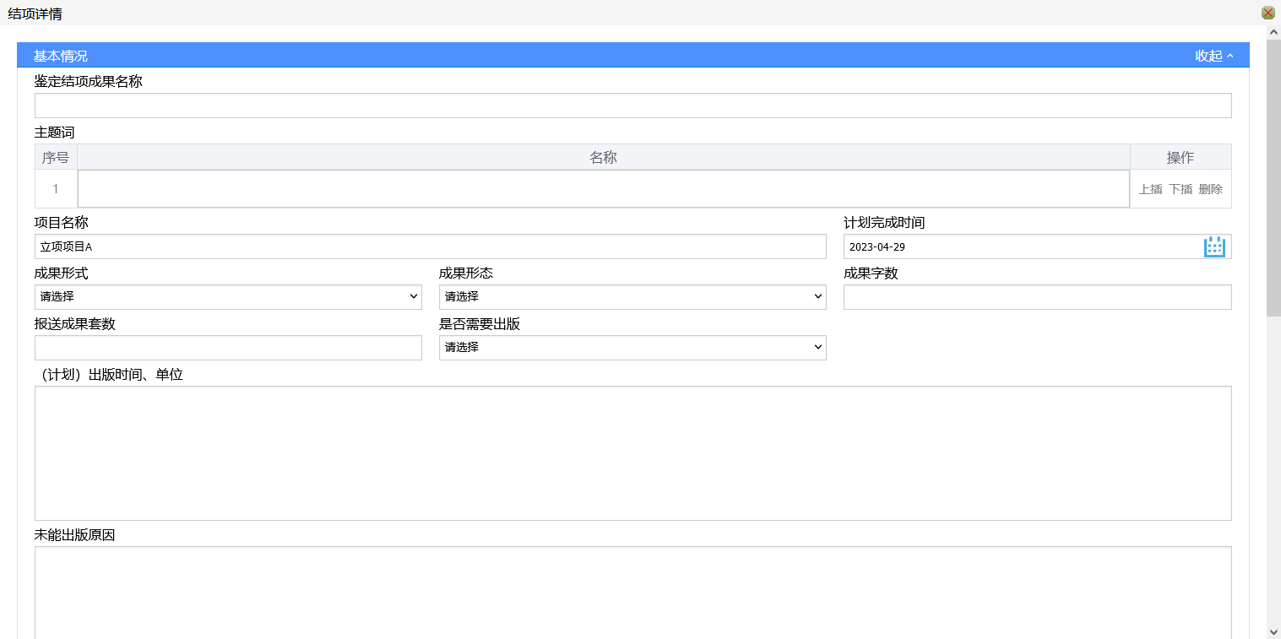

**编辑：**点击右侧[编辑]按钮，可以更改项目结项信息。

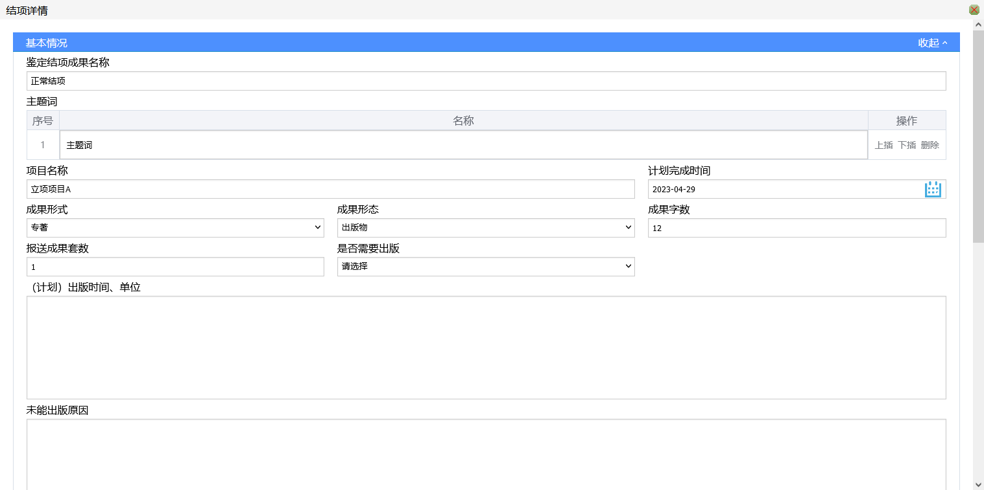

**删除：**点击右侧[删除]按钮，可以删除项目结项信息。

**提交：**点击右侧[提交]按钮，或编辑页面中的[提交]按钮，可以将项目结项信息提交到上一级进行审核。

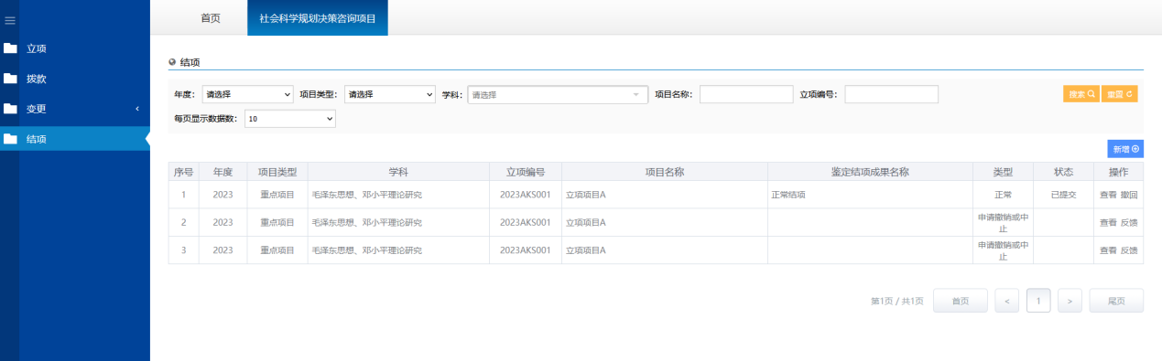

**撤回：**点击右侧[撤回]按钮，可以将已提交、待上一级审核的项目结项信息撤回后编辑。

**查看：**点击右侧[查看]按钮，可以查看已提交的项目结项信息详情。

**反馈：**点击右侧[反馈]按钮，可以查看已提交的项目结项信息的最终结果反馈详情。

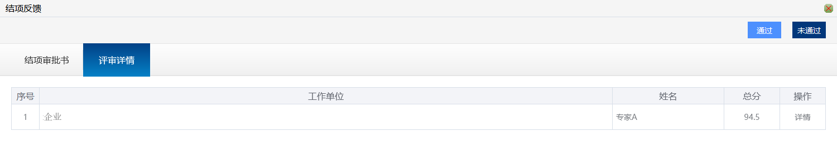

页面右上角显示了本次结项申请的最终结果。

点击列表中的详情，可查看结项评审环节中各评审专家的反馈意见。

